新Ｔシャツ販売決定！！

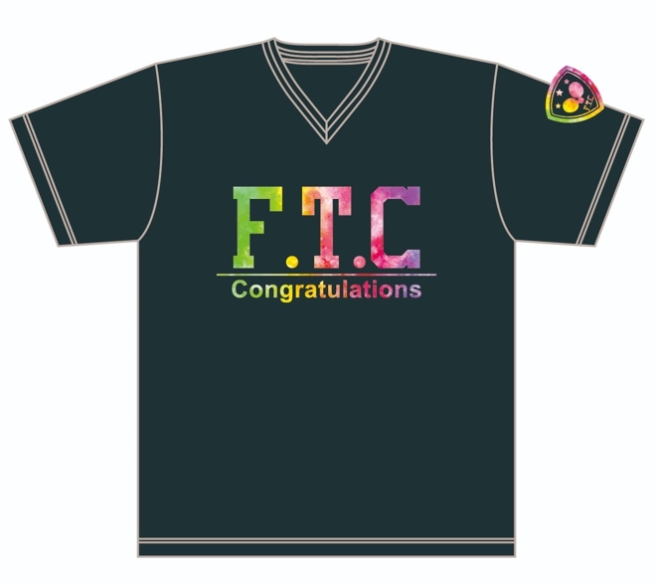

この度、皆様待望のレインボーカラーを販売することになりました！！
値段は税込み 3,500円
練習着としてお使いください！

